Data: 02.04.21r.
Temat: „Wielkanocna gimnastyka”
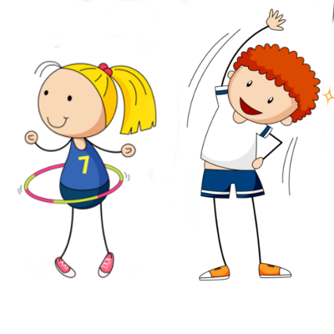
Cele:
- rozwijanie koordynacji słuchowo-ruchowej przy muzyce,
- kształtowanie poczucia rytmu,
- kształtowanie sprawności ruchowej oraz motoryki całego ciała.
- rozwijanie sprawności motorycznej w zakresie szybkości, skoczności, zwinności i zręczności,
Zapraszam do wspólnej porannej wielkanocnej gimnastyki. Nasze spotkanie rozpoczniemy od zabawy muzyczno-ruchowej z zajączkiem pt. „Zróbmy kółeczko”.
https://www.youtube.com/watch?v=izQ5IAmTaFA

Zabawa ruchowa z elementem równowagi „ Dotknij”. – potrzebna będzie książka, albo gazeta, lub kartka papieru.
Dziecko stoi, trzymając oburącz książkę – ręce są wyciągnięte do przodu i wyprostowane w łokciach. Dziecko wykonuje wymach nogą, starając się dotknąć nią trzymany przedmiot. To samo zadanie wykonują drugą nogą.
Zabawa ruchowa z elementem skoku i podskoku „Hop, Hop”. – potrzebne będą np. kartki papieru, albo skarpetki, albo puzzle (coś miękkiego, przez co dzieci będą mogły przeskakiwać i nie zrobią sobie krzywdy).
(Przygotowanie: Rozkładamy co kawałek - w jednej linii – rekwizyty, czyli np. skarpetki, a następnie prosimy dziecko, żeby wyobraziło sobie, że te rozłożone przedmioty, to wiosenne kwiaty, na które trzeba uważać, żeby ich nie zniszczyć.) Zadaniem dziecka jest przeskakiwanie obunóż pomiędzy przedmiotami.
Ćwiczenia dużych grup mięśniowych – Przedświąteczne porządki.
Dzieci naśladują odkurzanie, trzepanie dywanów, mycie okien i wycieranie kurzu z mebli znajdujących się na różnej wysokości.
Czworakowanie – Zajączki wielkanocne.
Dzieci naśladują sposób poruszania się zajączków – całe dłonie mają oparte na podłodze, podciągają nogi do rąk. Co pewien czas zatrzymują się, stają słupka – wykonują przysiad, palce wskazujące trzymają przy uszach, rozglądają się na boki. Potem zmieniają kierunek poruszania się.
Piosenka :Wielkanocna piosenka
https://www.youtube.com/watch?v=gNiwf-SaRUI
"Układamy rytmy" – układanie rytmów z przyborów kuchennych
Mamusia/tatuś ułoży rytm z przyborów kuchennych np. talerz-łyżka-łyżka-kubek-widelec. Spróbujcie go ułożyć sami. Możecie też ułożyć rytm dla rodzica – ciekawe czy poradzą sobie z tym zadaniem .
Drodzy Rodzice i najwspanialsze Biedroneczki dziękuję Wam za ten wspólny tydzień domowego przedszkola. Kieruję słowa uznania i podziękowania dla rodziców za zaangażowanie -DZIĘKUJĘ!

Z okazji zbliżających się Świąt Wielkanocnych składam wiosenne życzenia,
aby w Waszych sercach, rodzinach i domach zagościły: radość,
spokój i wielka nadzieja płynąca z odradzającego się życia.
Wesołego Alleluja! Dzieciom życzę bogatego Zajączka!

Pozdrawiam serdecznie całą biedronkową gromadkę i do zobaczenia we wtorek .
Pani Mirka :)

